|  |  |
| --- | --- |
|  | **Министерство науки и высшего образования Российской Федерации Федеральное государственное бюджетное образовательное учреждение высшего образования «Московский государственный технический университет имени Н.Э. Баумана (национальный исследовательский университет)» (МГТУ им. Н.Э. Баумана)** |

|  |  |
| --- | --- |
| ФАКУЛЬТЕТ | Информатики и систем управления |
|  |  |
| КАФЕДРА | Проектирования и технологии производства ЭА |

**РАСЧЁТНО-ПОЯСНИТЕЛЬНАЯЗАПИСКА**

***к курсовому проекту на тему:***

***«Разработка, моделирование и экспериментальное исследование БЛАБЛАБЛА»***

|  |  |  |
| --- | --- | --- |
| Студент |  | Бакулевский М. В. |
|  | (Подпись, дата) | (И.О.Фамилия) |
| Руководитель курсового проекта |  | Семенцов С. Г. |
|  | (Подпись, дата) | (И.О.Фамилия) |
| Консультант |  |  |
|  | (Подпись, дата) | (И.О.Фамилия) |

Москва, 2023

**АННОТАЦИЯ**

Работа посвящена разработке устройства «Усилитель низкой частоты”. Описаны принципы работы устройства. В данной работе представлены схемотехнический этап проектирования, содержащий информацию об элементной базе, описание электрической структурной и принципиальной схем, а также моделирование работы устройства в среде “NI Multisim 14.2”; конструкторско-технологический этап проектирования, содержащий описания технологических процессов изготовления и сборки изделия “Усилитель низкой частоты”; экспериментально-исследовательский этап, содержащий информацию о проводимых экспериментальных исследованиях характеристик опытного образца “ Усилитель низкой частоты”. В заключении представлены

выводы о проделанной работе и соответствии разработанного изделия “Усилитель низкой частоты” техническому заданию.

Ключевые слова: полевой транзистор, диод, операционный усилитель, электролитический конденсатор, потенциометр.

**АBSTRACT**

The work is devoted to the development of the device "Low frequency amplifier". The principles of operation of the device are described. This paper presents the circuit design stage, containing information about the element base, a description of the electrical structural and circuit diagrams, as well as modeling the operation of the device in the NI Multisim 14.2 environment; the design and technological design stage, containing descriptions of the technological processes of manufacturing and assembling the Low Frequency Amplifier product; an experimental research stage containing information on the ongoing experimental studies of the characteristics of the prototype “Low frequency amplifier". In conclusion, the

conclusions about the work done and the compliance of the developed product “Low frequency amplifier” with the technical task are presented.

Keywords: field effect transistor, diode, operational amplifier, electrolytic capacitor, potentiometer.

**СОДЕРЖАНИЕ**

**СПИСОК УСЛОВНЫХ ОБОЗНАЧЕНИЙ, СОКРАЩЕНИЙ И ТЕРМИНОВ**

**ВВЕДЕНИЕ**

1. **СХЕМОТЕХНИЧЕСКОЕ ПРОЕКТИРОВАНИЕ УСТРОЙСТВА «УСИЛИТЕЛЬ НИЗКОЙ ЧАСТОТЫ»**
   1. Разработка электрической структурной схемы (Э1)
   2. Разработка электрической структурной схемы (Э3)
   3. Моделирование в среде «PSPICE 9.2»
   4. Выбор элементной базы устройства
   5. Разработка перечня элементов (ПЭ3)

Выводы

1. **КОНСТРУКТОРСКО-ТЕХНОЛОГИЧЕСКОЕ ПРОЕКТИРОВАНИЕ УСТРОЙСТВА «УСИЛИТЕЛЬ НИЗКОЙ ЧАСТОТЫ»**
   1. Разработка чертежа ПП
   2. Анализ общего сборочного состава изделия «Усилитель низкой частоты»
   3. Разработка спецификации изделия (СП)
   4. Технологический процесс изготовления изделия «Усилитель низкой частоты»

Выводы

1. **ЭКСПЕРИМЕНТАЛЬНОЕ ИССЛЕДОВАНИЕ УСТРОЙСТВА «УСИЛИТЕЛЬ НИЗКОЙ ЧАСТОТЫ»**
   1. Разработка схемы электрической общей измерительного стенда (Э0)
   2. Разработка методики проведения измерений характеристик изделия «Усилитель низкой частоты»
   3. Экспериментальное исследование характеристик изделия «Усилитель низкой частоты»

Выводы

ЗАКЛЮЧЕНИЕ

СПИСОК ИСПОЛЬЗОВАННЫХ ИСТОЧНИКОВ

**СПИСОК УСЛОВНЫХ ОБОЗНАЧЕНИЙ, СОКРАЩЕНИЙ И ТЕРМИНОВ**

ГОСТ − Государственный стандарт

ИЭТ − Изделие электронной техники

КМО − Компонент, монтируемый в отверстия

МЛТ − Металлопленочные лакированные теплостойкие

ОПП − Односторонняя печатная плата

ПП − Печатная плата

САПР − Система Автоматизированного Проектирования

СБ − Сборочный чертеж

СП − Спецификация

ТУ − Техническое условие

УГО − Условное графическое обозначение

ЭРЭ − Электрорадиоэлементы

**ВВЕДЕНИЕ**

**Работа посвящена** разработке и исследованию усилителя мощности низкой частоты на полевых транзисторах (далее – усилитель).

Усилитель низкой частоты — это устройство для усиления электрических сигналов в пределах диапазона частот, которые различает человеческое ухо (в среднем 20 Гц — 20 кГц). Усилитель повышает мощность сигнала источника звука, чтобы при подаче этого сигнала на устройство вывода звук получился громким и без искажений. Усилитель низкой частоты, выполненный в рамках данного курсового проекта, состоит из резисторов, электролитических конденсаторов, пленочных конденсаторов, диодов, потенциометров, операционных усилителей, которые усиливают входной сигнал и полевых транзисторов, которые выступают в роли ограничителей сигнала.

**Целью работы** является разработка усилителя класса АВ, разработка комплекта конструкторской документации, а также экспериментальное исследование устройства для выявления его пригодности к эксплуатации.

**Для достижения поставленных целей в работе был решен следующий комплекс задач:**

− Разработка схемы электрической структурной усилителя;

− Разработка схемы электрической принципиальной усилителя;

− Моделирование работы усилителя с помощью схемотехнической САПР;

− Разработка конструкции усилителя;

− Сборка опытного образца усилителя;

− Экспериментальное исследование усилителя.

**Исходными данными** для работы являются:

− задание на выполнение курсового проекта;

− календарный план выполнения курсового проекта.

**Результатами работы** являются:

− схема электрическая структурная Педали (Э1);

− схема электрическая принципиальная Педали (Э3);

− полнофункциональная модель усилителя в САПР OrCAD PSPICE 9.2;

− чертеж печатной платы усилителя;

− сборочный чертеж усилителя;

− разработанный опытный образец усилителя;

− схема электрическая общая (Э0) измерительного стенда усилителя;

− плакат демонстрационный (ПД1) сравнения результатов моделирования и эксперимента;

− расчетно-пояснительная записка (РПЗ).

**Структура и объем работы**: Работа состоит из 3 глав.

1. **СХЕМОТЕХНИЧЕСКОЕ ПРОЕКТИРОВАНИЕ УСТРОЙСТВА «УСИЛИТЕЛЬ НИЗКОЙ ЧАСТОТЫ»**

Схемотехнический этап выполнения курсового проекта включает:

− моделирование схемы выбранного устройства;

− разработка схемы электрической структурной Э1 устройства;

− разработка схемы электрической принципиальной Э3 устройства;

− моделирование разработанной схемы в OrCAD PSPICE 9.2;

− подбор элементной базы устройства;

− разработка перечня элементов ПЭ3 устройства.

**1.1 Разработка электрической структурной схемы (Э1) Педали**

Разработка схемы электрической структурной (Э1) предполагает первоначальную оценку работы и выделение основных структурных частей, из которых состоит Педаль. Разработанная схема электрическая структурная (Э1) Педали представлена на рисунке 1.1.1, а также на чертеже ИУ4.11.03.03.23.05.52.04.001 Э1.

Структурная схема устройства была разработана согласно ГОСТ 2.701 - 2008 [1] и ГОСТ 2.702-2011 [2] в САПР Altium Designer 2022.

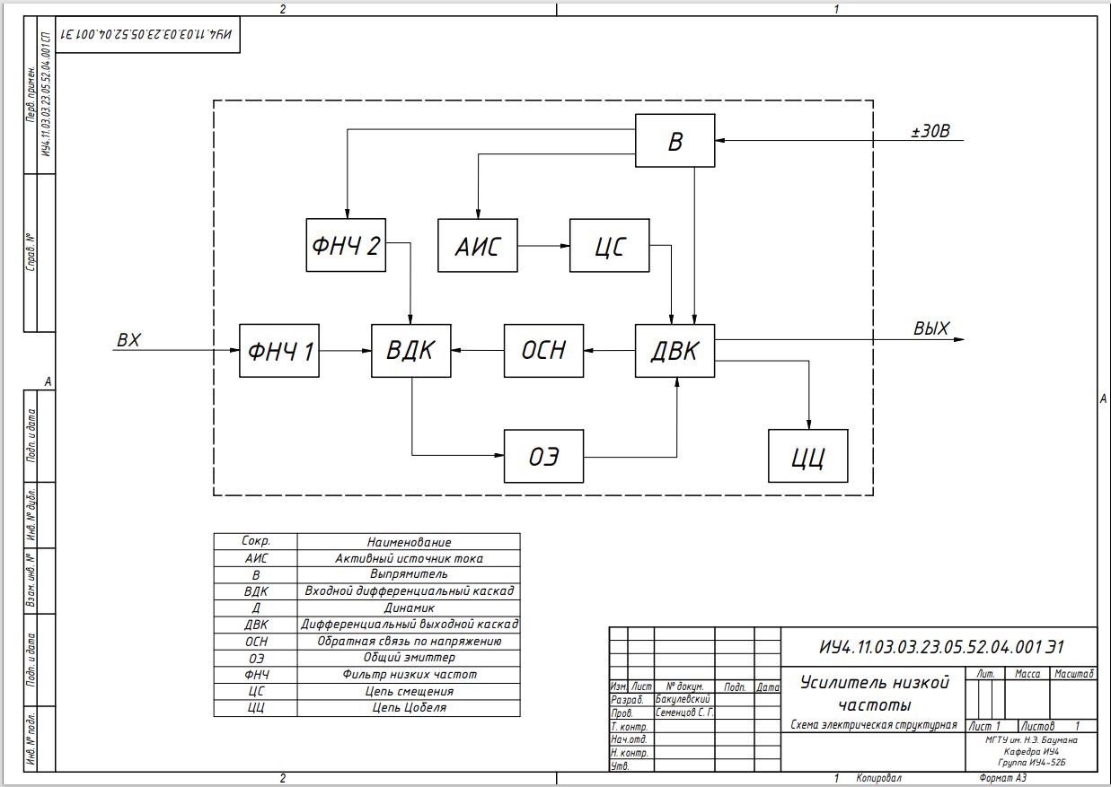Рисунок 1.1.1 – Схема электрическая структурная (Э1) УНЧ

Устройство можно разделить на несколько основных частей:

- Активный источник тока;

- Выпрямитель;

- Входной дифференциальный каскад;

- Дифференциальный выходной каскад;

- Обратная связь по напряжению;

- Каскад усиления напряжения с общим эмиттером;

- Фильтр низких частот;

- Цепь смещения;

- Цепь Цобеля;

Входной сигнал через фильтр низких частот поступает на неинвертирующий вход входного дифференциального каскада, выходной сигнал с которого приходит на каскад усиления напряжения на общем эмиттере, ток покоя в котором задается с помощью схемы вольтдобавки. Выходной сигнал с каскада усиления напряжения поступает на вход ДВК, к выходу которого подключается нагрузка (динамик 3 Ом) и цепь обратной связи

**1.2 Разработка электрической принципиальной схемы (Э3) Педали**

Схема электрическая принципиальная (Э3) Педали была разработана

согласно ГОСТ 2.701-2008 [2] и ГОСТ 2.702-2011 [3] на основе анализа

электрической структурной схемы (Э1) (рисунок 1.1.1.). Разработанная схема

электрическая принципиальная (Э3) Педали представлена на рисунке 1.2.1

и на чертеже ИУ4.11.03.03.23.05.52.04.001 Э3.

В качестве среды разработки была выбрана САПР «Altium Designer 2022»

Рисунок 1.2.1 – Схема электрическая принципиальная (Э3) Педали

***Педаль состоит из операционных усилителей и полевых транзисторов, выполняющих роль ограничителя сигнала. Сигнал поступает на резистор входного сопротивления R1, проходит через конденсатор C1, который отсекает постоянную составляющую напряжения. Резисторы R2 и R3 обеспечивают смещения сигнала на 4 В. Далее сигнал попадает в операционный усилитель DA1.1 с отрицательной обратной связью, которая регулируется потенциометром RP1, тем самым, изменяя усиление сигнала. Конденсатор C4 служит фильтром низких частот, а резистор R6 и конденсатор C3 необходимы для правильного функционирования операционного усилителя с однополярным питанием. Полевые транзисторы VT1 и VT2 выполняют функцию ограничения сигнала сверху и снизу, откуда и появляется характерный перегруз. Диод VD1 необходим для внесения различной степени ограничения в верхнюю и нижнюю полуволну, что дает сигналу больше гармоник и звучит приятнее. Конденсатор C7 выполняет роль фильтра низких частот. За счет резистора R8 сигнал ослабляется, чтобы дальше попасть в операционный усилитель с отрицательной обратной связью DA1.2, который ещё раз усиливает сигнал, но на нем уже нельзя регулировать степень усиления. Элементы C8, C9, R10, R11 выполняют аналогичные функции, что и в операционном усилителем DA1.1. Далее сигнал попадает на конденсатор C10, который убирает смещения сигнала. Элементы R15 и C11 представляют собой фильтр низких частот, а также R15 ослабляет сигнал, прошедший через него. Количеством высоких частот можно управлять с помощью потенциометра RP2, который влияет на добротность фильтра. При замыкании ключа SA1, изменяется номинал резистора в составе фильтра, из-за чего происходит небольшое изменение добротности фильтра, а также напряжение сигнала падает в меньшей степени. В самом конце стоит потенциометр RP3, с помощью которого можно регулировать громкость сигнала на выходе Педали.***

***Питание схемы происходит за счет адаптера питания на 9 В. Питание сразу попадает на делитель из резисторов R12 и R13, которые делят его на 8 В, которые попадают на светодиод VD3 и на резистор R12, который задает ток в цепи диода. Параллельно ним включены диод VD2 и конденсатор C6, которые служат для защиты от обратного включения питания, а также конденсатор C5, выполняющий функцию стабилизации напряжения. Отсюда же поступает питание на операционный усилитель DA1. Далее стоит ещё один делитель напряжения из резисторов R4 и R5, который делит сигнал до 4 В. Конденсатор С2 необходим для развязки цепи питания и цепи сигнала.***

**П.3. Моделирование в среде «OrCAD PSPICE 9.2»**

Моделирование работы Педали было проведено в программных пакетах «OrCAD PSPICE 9.2» [6]. Модель создавалась на основе схемы электрической принципиальной ИУ4.11.03.03.23.05.52.04.001 Э3. Рабочее поле программы со схемой усилителя представлено на рисунках 1.3.1.

Рисунок 1.3.1 – Модель усилителя

В результате моделирования схемы педали, представленной на рисунках 1.3.1 были получены теоретические значения напряжения и формы сигнала на выходе схемы при различных положениях ручек потенциометров. Результаты представлены на рисунках 1.3.2-1.3.4.

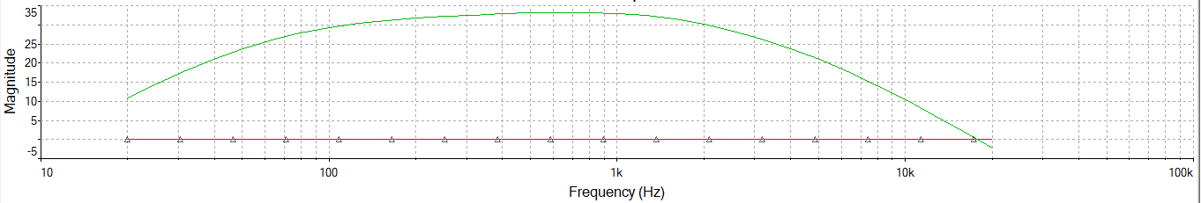

Рисунок 1.3.2 – АЧХ сигнала на выходе Педали

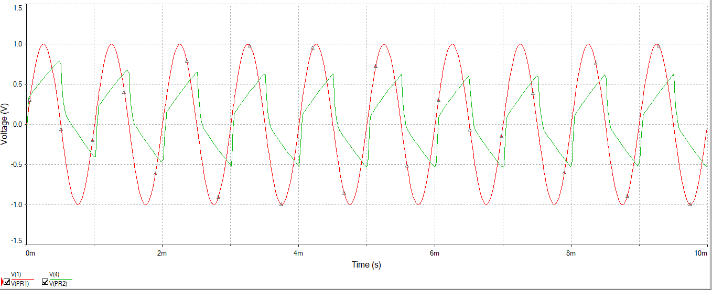

Рисунок 1.3.3 – Форма сигнала на выходе Педали

**1.4 Выбор элементной базы устройства**

В качестве конденсатора С1 были выбран конденсатор MKS2 ёмкостью 22 нФ, мощностью 25 Вт фирмы “WIMA” (Германия); в качестве конденсатора С2 был выбран конденсатор ECAP ёмкостью 47 мкФ, мощностью 25 Вт фирмы “jB Capacitors” (Тайвань); в качестве конденсатора С3 был выбран конденсатор MKT ёмкостью 68 нФ, мощностью 25 Вт фирмы “Arcotronics ” (Италия); в качестве конденсатора С4, C9 был выбран конденсатор Silver Mica ёмкостью 220 пФ, мощностью 25 Вт фирмы “Монолит ” (Белоруссия); в качестве конденсатора С5, С8 был выбран конденсатор MKS2 ёмкостью 100 нФ, мощностью 25 Вт фирмы “WIMA ” (Германия); в качестве конденсатора С6 был выбран конденсатор ECAP ёмкостью 100 мкФ, мощностью 25 Вт фирмы “jB Capaсitors” (Тайвань); в качестве конденсатора С7 был выбран конденсатор FKS2 ёмкостью 1 нФ, мощностью 25 Вт фирмы “WIMA” (Германия); в качестве конденсатора С10 был выбран конденсатор ECAP ёмкостью 10 мкФ, мощностью 25 Вт фирмы “jB Capaсitors” (Тайвань); в качестве конденсатора С11 был выбран конденсатор MKS2 ёмкостью 47 нФ, мощностью 25 Вт фирмы “WIMA” (Германия).

Внешний вид и цоколевка конденсаторов С1, С3, С5, С7, С8, С11 представлены на рисунке 1.4.1, конденсаторов С2, С6, С10 представлены на рисунке 1.4.2. и конденсаторов С4, С9 представлены на рисунке 1.4.3. Основные параметры конденсаторов С1, C2, С3, C4, С5, C6, С7, С8, C9, C10, С11 представлены в таблице 1.4.1.

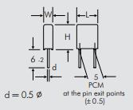

Рисунок 1.4.1 – Внешний вид и цоколевка конденсаторов С1, С3, С5, С7, С8, С11

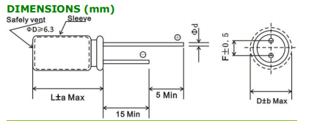

Рисунок 1.4.2 – Внешний вид и цоколевка конденсаторов С2, С6, С10

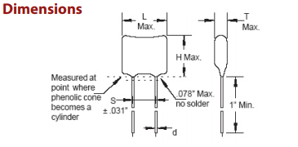

Рисунок 1.4.3 – Внешний вид и цоколевка конденсаторов С4, С9

Таблица 1.4.1 – Основные параметры конденсаторов

|  |  |  |  |  |  |  |  |  |  |
| --- | --- | --- | --- | --- | --- | --- | --- | --- | --- |
| **Параметр** | **Значение** | | | | | | | | |
| **С1** | **С2** | **С3** | **С4, С9** | **С5, С8** | **С6** | **С7** | **С10** | **С11** |
| Рабочее напряжение, В | 100 | 16 | 100 | 500 | 100 | 16 | 100 | 16 | 100 |
| Номинальная емкость, мкФ | 0,022 | 47 | 0,068 | 220*10-6 | 0,1 | 100 | 0,001 | 10 | 0,047 |
| Допуск номинальной емкости,% | 5 | 20 | 5 | 5 | 5 | 20 | 5 | 20 | 5 |

В качестве микросхемы DA1 была выбрана микросхема TL082 производства фирмы “Texas Instruments” (США) в корпусе DIP8

Внешний вид и цоколевка микросхемы DA1 представлены на рисунке 1.4.4. Основные параметры приведены в таблице 1.4.2.

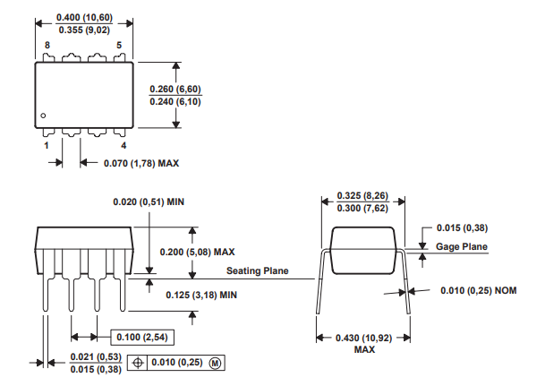 Рисунок 1.4.4 – Внешний вид и цоколевка микросхемы DA1

Таблица 1.4.2 – Основные параметры микросхемы DA1

|  |  |
| --- | --- |
| **Параметр** | **Значение** |
| Тип | Операционный усилитель |
| Кол-во каналов | 2 |
| Напряжение питания, В | 7…36 |
| Ток потребления, мА | 1.4 |

В качестве резистора R1 был выбран CF-25 сопротивлением 1 МОм, мощностью 0,25 Вт; в качестве резистора R2 был выбран CF-25 сопротивлением 470 кОм, мощностью 0,25 Вт; в качестве резисторов R3, R4, R5, R8, R9 были выбраны CF-25 сопротивлением 10 кОм, мощностью 0,25 Вт; в качестве резистора R6 был выбран CF-25 сопротивлением 2.2 кОм, мощностью 0,25 Вт; в качестве резистора R7 был выбран CF-25 сопротивлением 18 кОм, мощностью 0,25 Вт; в качестве резистора R10 был выбран CF-25 сопротивлением 39 кОм, мощностью 0,25 Вт; в качестве резистора R11 был выбран CF-25 сопротивлением 150 кОм, мощностью 0,25 Вт; в качестве резистора R12 был выбран CF-25 сопротивлением 4,7 кОм, мощностью 0,25 Вт; в качестве резистора R13 был выбран CF-25 сопротивлением 100 Ом, мощностью 0,25 Вт; в качестве резистора R14 был выбран CF-25 сопротивлением 22 кОм, мощностью 0,25 Вт; в качестве резистора R15 был выбран CF-25 сопротивлением 33 кОм, мощностью 0,25 Вт.

Внешний вид и цоколевка резисторов R1 – R15 представлены на рисунке 1.4.5. Основные параметры приведены в таблице 1.4.3.

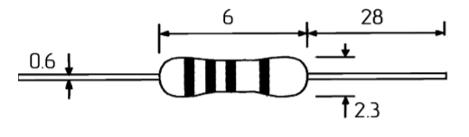

Рисунок 1.4.5 – Внешний вид и цоколевка резисторов R1 – R15

Таблица 1.4.3 – Основные параметры резисторов R1-R15

|  |  |  |  |  |  |  |  |  |  |  |  |  |
| --- | --- | --- | --- | --- | --- | --- | --- | --- | --- | --- | --- | --- |
| **Параметр** | **Значение** | | | | | | | | | | | |
| **R1** | **R2** | **R3-R5** | **R6** | **R7** | **R8-R9** | **R10** | **R11** | **R12** | **R13** | **R14** | **R15** |
| Номинальное сопротивление, кОм | 1000 | 470 | 10 | 2,2 | 18 | 10 | 39 | 150 | 4.7 | 0.01 | 22 | 33 |
| Точность, % | ±5 | | | | | | | | | | | |
| Номинальная мощность, Вт | 0.25 | | | | | | | | | | | |

В качестве подстроечных резисторов RP1, RP2, RP3 были выбраны подстроечные резисторы Alpha сопротивлением 1 МОм, 10 кОм, 500 кОм производства фирмы “Alpha Electronics” (Тайвань).

Внешний вид и цоколевка подстроечных резисторов RP1, RP2 представлены на рисунке 1.4.6. Основные параметры приведены в таблице 1.4.4.

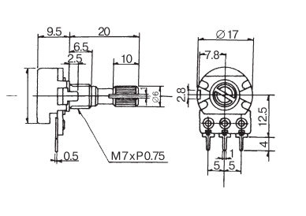

Рисунок 1.4.6 – Внешний вид и цоколевка подстроечных резисторов RP1, RP2, RP3

Таблица 1.4.4 – Основные параметры подстроечных резисторов RP1, RP2, RP3

|  |  |  |  |
| --- | --- | --- | --- |
| **Параметр** | **Значение** | | |
| **RP1** | **RP2** | **RP3** |
| Номинальное сопротивление, кОм | 1000 | 10 | 500 |
| Точность, % | ±10 | | |
| Номинальная мощность, Вт | 0.25 | | |

В качестве переключателя SA1 был выбран переключатель SPDT фирмы “ Jietong Switch” (Китай).

Внешний вид и цоколевка переключателя SA1 представлены на рисунке 1.4.7.

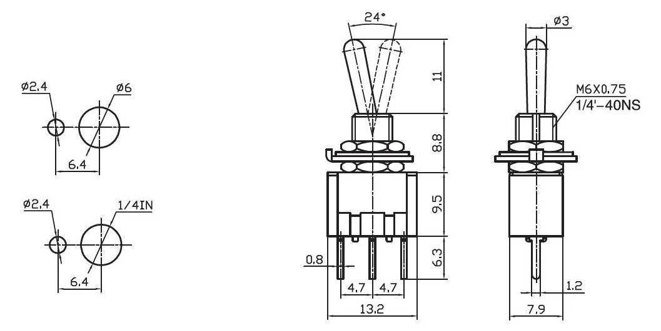 Рисунок 1.4.6 – Внешний вид и цоколевка переключателя SA1

В качестве диода VD1 были выбран диод 1N4007 производства фирмы “Diotec Semiconductor” (Германия); в качестве диода VD2 были выбран диод 1N4001 производства фирмы “Diotec Semiconductor” (Германия); в качестве светодиода VD3 были выбран светодиод GNL-3012D производства фирмы “G-nor Electronics ” (Китай);

Внешний вид и цоколевка диодов 1N4007, 1N4001 представлены на рисунке 1.4.7, диода GNL-3012D на рисунке 1.4.8. Основные параметры приведены в таблице 1.4.5.

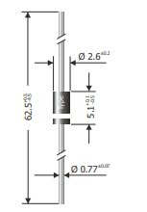

Рисунок 1.4.7 – Внешний вид и цоколевка диодов VD1, VD2

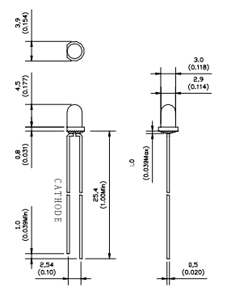

Рисунок 1.4.8 – Внешний вид и цоколевка диода VD3

Таблица 1.4.5 – Основные параметры диодов 1N4007, 1N4001, GNL-3012D

|  |  |  |  |
| --- | --- | --- | --- |
| **Параметр** | **Значение** | | |
| **1N4007** | **1N4001** | **GNL-3012D** |
| Конфигурация диода | Одиночный | | |
| Максимальное постоянное обратное напряжение, В | 1000 | 50 | 5 |
| Максимальный прямой ток, мА | 1000 | 1000 | 20 |

В качестве транзисторов VT1, VT2 были выбраны транзисторы 2N7000 фирмы “ON Semiconductor” (США).

Внешний вид и цоколевка транзистора 2N7000 и представлен на рисунке 1.4.9. Основные параметры транзистора 2N7000 представлены в таблице 1.4.6.

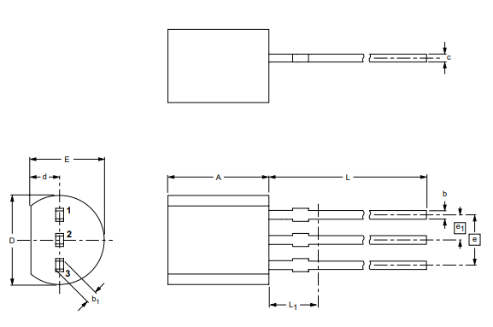

Рисунок 1.4.9 – Внешний вид и цоколевка транзисторов VT1, VT2

Транзистор 2N7000 представлен в корпусе ТО-92.

Таблица 1.4.6 – Основные параметры транзистора 2N7000

|  |  |
| --- | --- |
| **Параметр** | **Значение** |
| Структура | n-канал |
| Максимально рассеиваемая мощность, мВт | 400 |
| Максимальное напряжение затвор-исток, В | 20 |
| Максимальное напряжение сток-исток, В | 60 |
| Максимальный ток сток-исток, мА | 200 |
| Сопротивление канала в открытом состоянии при 0,5 А, 10 В, Ом | 5 |

В качестве разъемов для подключения сигнала XS1, XS2 используются разъемы ST-020 типа TRS фирмы “Dragon City Industries ” (Китай); в качестве разъема питания XS3 используется разъем DS-210 фирмы “Dragon City Industries ” (Китай).

Внешний вид и цоколевка разъемов XS1, XS2 представлены на рисунке 1.4.10, разъема XS3 представлены на рисунке 1.4.11. Основные параметры разъемов XS1, XS2 представлены в таблице 1.4.7, разъема XS3 в таблице 1.4.8.

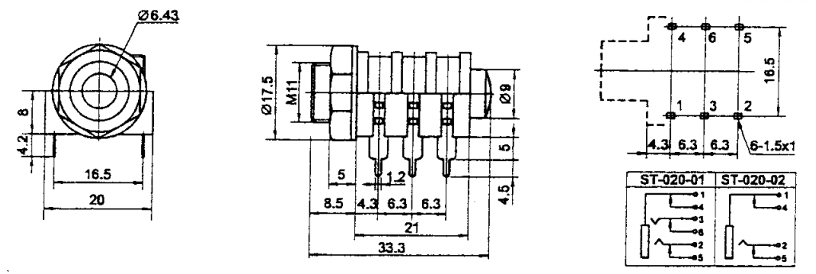Рисунок 1.4.10 – Внешний вид и цоколевка разъемов XS1, XS2

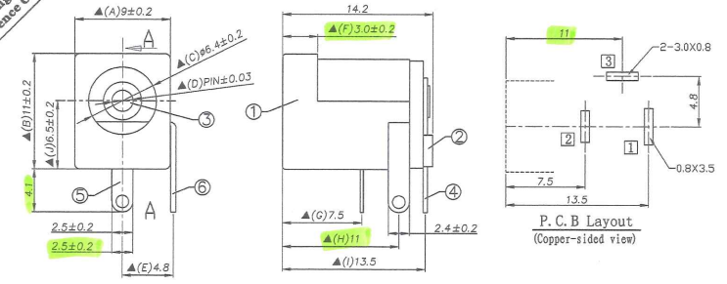 Рисунок 1.4.11 – Внешний вид и цоколевка разъемов XS3

**1.5 Разработка перечня элементов (ПЭ3)**

После выбора элементной базы был составлен перечень элементов схемы (ПЭ3) согласно ГОСТ 2.701-2008 [2]. Перечень элементов (ПЭ3) представлен на рисунке 1.5.1, а также документом ИУ4.11.03.03.23.05.52.04.001 ПЭ3

Рисунок 1.5.1 – Часть перечень элементов (ПЭ3)

Рисунок 1.5.2 – Часть перечень элементов (ПЭ3)

Необходимые данные об элементах записываются в “Наименование”. Туда указываются наименование в соответствии с документом, на основании которого этот элемент (устройство) применен, и обозначение этого документа (основной конструкторский документ, межгосударственный стандарт, стандарт Российской Федерации, стандарт организации, технические условия); - для функциональной группы – наименование.

Связь перечня с УГО элементов осуществляется через графу “Поз. Обозначения”. Та, в свою очередь, в ПЭ3 проставляется на основе схемы ИУ4.11.03.03.23.05.52.04.001 Э3.

В графе "Примечание" рекомендуется указывать технические данные элемента (устройства), не содержащиеся в его наименовании.

**Выводы**

В главе проведено схемотехническое проектирование изделия УСИЛИТЕЛЬ НИЗКОЙ ЧАСТОТЫ НА ПОЛЕВЫХ ТРАНЗИСТОРАХ. Была разработана схема электрическая структурная (Э1) усилителя, в которой были выделены основные структурные узлы устройства. Данная схема представлена на чертеже ИУ4.11.03.03.23.05.52.04.001 Э1, а также на рисунке 1.1.1. Затем последовала разработка схемы электрической принципиальной (Э3) усилителя, в которой подробно описаны соединения всех ИЭТ устройства и благодаря условным графическим обозначениям однозначно определяется функционал каждого ИЭТ, а также обоснован выбор каждого ИЭТ. Данная схема представлена на чертеже ИУ4.11.03.03.23.05.52.04.001 Э3 и на рисунке 1.2.1. Заключительным этапом схемотехнической разработки стало моделирование работы усилителя для получения АЧХ и формы сигнала на выходе.

1. **КОНСТРУКТОРСКО-ТЕХНОЛОГИЧЕСКОЕ ПРОЕКТИРОВАНИЕ УСТРОЙСТВА “УСИЛИТЕЛЬ НИЗКОЙ ЧАСТОТЫ”**

Конструкторско-технологический этап выполнения курсового проекта включает:

− разработку топологии печатной платы (ПП) усилителя;

− разработку чертежа ПП усилителя;

− разработку сборочного чертежа (СБ) усилителя;

− разработку спецификации на изделие;

− изготовление ПП усилителя;

− монтаж ЭРЭ на ПП усилителя.

**2.1 Разработка чертежа ПП**

В качестве среды разработки для трассировки печатной платы Педали был выбран САПР «Altium Designer 2022». В качестве среды разработки 3D модели устройства педали был выбран САПР «Autodesk Inventor 2024». В качестве основы для создания трассировки и 3D модели была взята принципиальная схема устройства, представленная на рисунке 1.2.1 или на чертеже ИУ4.11.03.03.23.05.52.04.001 Э3. Результаты работы представлены на рисунках 2.1.1, 2.1.2.

Рисунок 2.1.1 – Трассировка ПП Педали в САПР “Altium Designer 18”

Рисунок 2.1.2 – 3D модель ПП Педали в САПР “Autodesk Inventor 2021”

После трассировки был разработан чертеж ПП, который представлен на

рисунке 2.1.3.

Рисунок 2.1.3 – Чертеж ПП усилителя

Плата Педали представляет собой ОПП с габаритными размерами 75x100 мм. Нижний проводящий рисунок изображен на рисунках 2.1.1, 2.1.3 и на чертеже ИУ4.11.03.03.23.05.52.04.002.

Шаг координатной сетки 2.5 мм.

Плата соответствует требованиям ГОСТ 23752-79 [7] (группа жесткости 1).

Плата соответствует требованиям ГОСТ Р 53429-2009 [8] (1 класс точности).

Минимальная ширина печатного проводника – 1 мм.

Минимальное номинальное расстояние между элементами проводящего рисунка – 0,75 мм.

Материал платы – стеклотекстолит FR4-DE104, соответствующий требованиям ТУ 2296-001-39421663-13 [9].

Финишное покрытие – припой ПОС-61 ГОСТ 21930-76 [10].

К печатной плате предъявляются следующие требования: поверхность печатной платы не должна иметь пузырей, вздутий, посторонних включений, сколов, выбоин, трещин и расслоений материала основания, снижающих электрическое сопротивление и прочность изоляции.

В печатной плате имеются отверстия различных типов, характеристика которых приведена в таблице 2.1.1.

Таблица 2.1.1 – Таблица отверстий ПП

Общее количество отверстий – 102.

Отверстия диаметром 1,0мм и 1,5мм являются монтажными отверстиями для КМО.

Отверстия 3,2 мм являются конструкционными, для возможной установки устройства в корпус. Отверстие соответствует требованиям ГОСТ 11284-75 [11] и предназначено для крепежа под винт М3.

Исходя из вышеперечисленных требований печатная плата опытного образца изготавливалась химическим негативным методом.

**2.2. Анализ общего сборочного состава изделия Педаль**

Сборочный чертеж был разработан в САПР «Autodesk Inventor 2024». Также он представлен на рисунке 2.2.1 и на чертеже ИУ4.11.03.03.23.05.52.04.001 СБ.

Электромонтаж ИЭТ осуществляется согласно схеме ИУ4.11.03.03.23.05.52.04.001 Э3

Рисунок 2.2.1 – Сборочный чертеж усилителя

Компоненты группируются по способу установки на плату. В сборку входят 19 типов корпусов. Установки ИЭТ осуществляется согласно ГОСТ 29137-91 [12]. Вариант установки приведены в таблице 2.2.1 и на чертеже ИУ4.11.03.03.23.05.52.04.001 СБ.

Таблица 2.2.1 – Варианты установки ИЭТ на ПП усилителя

|  |  |  |  |
| --- | --- | --- | --- |
| **Ц№** | **Наименование позиций** | **Эскиз варианта установки** | **Вариант установки и формовки** |
| 1 | R1-R15 |  | 010.02.0201.00.02 |
| 2 | С 1, C3-C5, C7-C9, C11 |  | 200.00.0000.00.02 |
| 3 | C2, C6, C10 |  | 180.00.0000.00.02 |
| 4 | DA1 |  | 330.00.0000.00.02 |
| 5 | VD3 |  | 180.00.0000.00.02 |
| 6 | RP2 |  | 390.00.0000.00.02 |
| 7 | RP1 |  | 1 |
| 8 | RP3 |  | 2 |

Окончание таблицы 2.2.1

|  |  |  |  |
| --- | --- | --- | --- |
| 9 | SA1 |  | 3 |
| 10 | VD1, VD2 |  | 010.02.0203.00.02 |
| 11 | VT1, VT2 |  | 190.00.0000.00.02 |
| 12 | XS1, XS2 |  | 4 |
| 13 | XS3 |  | 5 |

Монтаж ИЭТ производится с одной стороны. Пайка выводов производится припоем ПОС-61 ГОСТ 21930-76 [10] согласно ГОСТ 23592-96 [13]. Допускается применение импортного аналога.

Габаритные размеры всего изделия составляют 132,38x99,2x29 мм.

После сборки изделие промыть изопропиловым ГОСТ 18300-87 [14].

Контроль паяных соединений производится визуально-оптическим методом ГОСТ 24715-81 [15].

Исходя из вышеперечисленных требований, при производстве опытного образца рекомендуется производить монтаж КМО припоем и капиллярной пайкой паяльником.

**2.3 Разработка спецификации изделия (СП)**

Спецификация – основной документ курсового проекта. В спецификацию вносят составные части, входящие в специфицируемое изделие, а также конструкторские документы, относящиеся к этому изделию и к его неспецифицируемым составным частям.

СП изделия Педаль разработана в соответствии с ГОСТ 2.106 [16] и состоит из следующих разделов в соответствующей последовательности:

− документация;

− детали;

− прочие изделия.

Подобное содержание спецификации было определено специфицируемого изделия «Усилитель низкой частоты». Первая страница СП представлена на рисунке 2.3.1 и непосредственно в самом документе спецификации ИУ4.11.03.03.23.05.52.04.001.

В раздел «Документация» внесены все документы, составляющие основной комплект конструкторских документов специфицируемого изделия, кроме самой спецификации, а также документы основного комплекта записываемых в спецификацию неспецифицируемых составных частей (деталей), кроме их рабочих чертежей.

В раздел «Детали» была внесена деталь, непосредственно входящая в специфицируемое изделие – плата печатная и радиатор охлаждения HS 185-70.

Раздел «Прочие изделия» схож по наполнению с перечнем элементов (ПЭ3), за исключением того, что запись изделий в пределах каждой группы происходит в алфавитном порядке наименований изделий, а обозначения УГО элементов записываются в графу “Примечание”.

Рисунок 2.3.1 – Первая страницы спецификации изделия «Усилитель низкой частоты»

**2.4 Технологический процесс изготовления изделия “Педаль”**

Для изготовления ПП был выбран химический негативный метод изготовления [17]. Технологический процесс описан в таблице 2.4.1.

Таблица 2.4.1 – Технологический процесс изготовления ПП Усилителя

|  |  |
| --- | --- |
| **№ оп.** | **Наименование операции** |
| 00 | Раскрой и разделение листа стеклотекстолита FR4-DE104 на заготовки |
| 05 | Химико-механическая очистка поверхности |
| 10 | Нанесение фоторезиста |
| 15 | Прямое экспонирование – негатив |
| 20 | Химическое травление фольги на пробельных местах ПП |
| 25 | Удаление фоторезиста |
| 30 | Сверление монтажных и конструкционных отверстий |
| 35 | Нанесение финишных покрытий – флюсование и химическое лужение |
| 40 | Промывка готовой ПП |
| 45 | Сушка готовой ПП |
| 50 | Электрическое тестирование |

Операции сборки представлены в таблице 2.4.2.

Таблица 2.4.2 – Операции процесса сборки изделия «Усилитель»

|  |  |
| --- | --- |
| **№ оп.** | **Наименование операции** |
| 00 | Распаковка и комплектование ЭРЭ |
| 05 | Формовка выводов КМО |
| 10 | Установка КМО |
| 15 | Пайка КМО |
| 20 | Обрезка выводов |
| 25 | Промывка |
| 30 | Сушка |
| 35 | Визуальный контроль |
| 40 | Функциональный контроль |

**Выводы**

В данной главе был описан процесс проектирования топологии печатной платы в САПР «Altium Designer 2022» и составление 3D модели усилителя в САПР «Autodesk Inventor 2024».

Разработанная топология ПП представлена на чертеже ИУ4.11.03.03.23.05.52.04.002. На основе же 3D модели платы разработан сборочный чертеж – ИУ4.11.03.03.23.05.52.04.001 СБ. Была составлена спецификация изделия «Усилитель низкой частоты» – ИУ4.11.03.03.23.05.52.04.001 – куда вошли все составляющие курсового проекта.

Описан процесс изготовления печатной платы изделия “Усилитель низкой частоты” химическим негативным методом. Помимо этого, дан технологический процесс сборки изделия “ Усилитель низкой частоты”, а именно – процесс монтажа ЭРЭ на готовую печатную плату.

**3 ЭКСПЕРИМЕНТАЛЬНОЕ ИССЛЕДОВАНИЕ УСТРОЙСТВА**

**«УСИЛИТЕЛЬ НИЗКОЙ ЧАСТОТЫ»**

В главе представлено экспериментальное исследование работоспособности опытного образца усилителя низкой частоты. Разработана электрическая общая схема измерительного стенда, описана методика проведения эксперимента, с помощью которой определяется работоспособность разработанного устройства. Проведено сравнение результатов, полученных на опытном образце Педали, и результатов компьютерного моделирования из 1 главы.

**3.1 Разработка схемы электрической общей измерительного стенда (ПД2) усилителя**

Для получения характеристик опытного образца Педали был разработан измерительный стенд. Схема измерительного стенда представлена на рисунке 3.1.1, а также на схеме электрической общей ИУ4.11.03.03.23.05.52.04.003 ПД1

Рисунок 3.1.1 – Схема измерительного стенда усилителя

В данном измерительном стенде цифровой осциллограф АКИП-4115/1А применяется для определения формы сигнала и его амплитуды на выходе усилителя. Для питания усилителя используется блок питания двуполярный.

**3.2. Разработка методики проведения измерений характеристик изделия «Усилитель низкой частоты»**

1. Подключить блок питания ±30В к усилителю.

2. Зафиксировать сигнал на выходе усилителя с помощью цифрового осциллографа А4.

**3.3 Экспериментальное исследование характеристик изделия «Усилитель низкой частоты»**

В результате проведенных экспериментов были получены графики АЧХ и формы сигнала на выходе усилителя, аналогичные полученным ранее теоретическим графикам из 1 главы 3 пункта: «OrCAD PSPICE 9.2». Полученные в результате экспериментов графики изображены на рисунках 3.3.1 и 3.3.2.

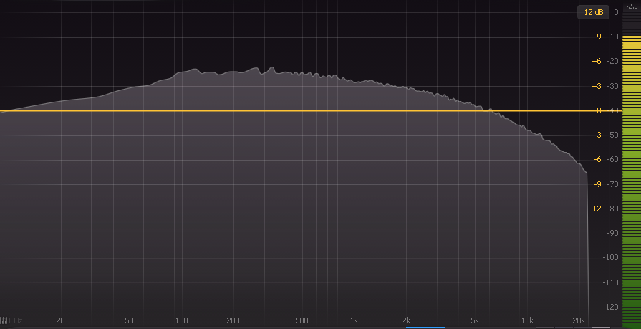

Рисунок 3.3.1 – АЧХ сигнала на выходе Педали

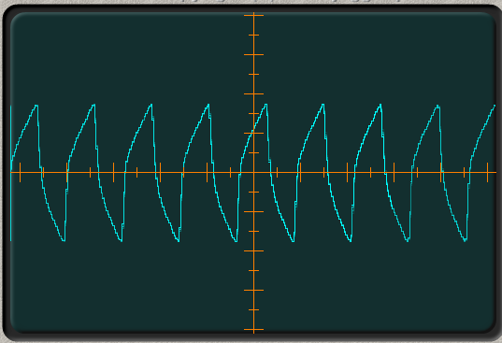

Рисунок 3.3.2 – Форма сигнала на выходе Педали

АЧХ и форма сигнала практически не отличаются. Фактическое напряжение на выходе незначительно меньше, чем на выводах модели. Предположительно это из-за того, что при моделировании этой схемы в САПР “ NI Multisim 14.2” сложно точно смоделировать характеристики входного сигнала и нагрузки.

**Выводы**

В заключительной главе курсового проекта был разработан измерительный стенд для снятия характеристик полученного опытного образца, а также разработана схема электрическая общего измерительного стенда изделия ИУ4.11.03.03.23.05.52.04.003 ПД1. Была разработана методика проведения измерений характеристик изделия “Усилитель низкой частоты”. Согласно этой методике, были произведены необходимые замеры и сняты соответствующие характеристики. Произведено сравнение уровней напряжения, полученных с модели и полученных экспериментально с опытного образца. В результате большинство требований технического задания оказалось выполнено и точность теоретической модели практически соответствует экспериментальной, за исключением небольшой погрешности уровней напряжения. Было установлено, что расхождения в уровнях напряжений по большей вероятности обусловлено неточным моделированием характеристик входного сигнала и характеристик нагрузки в САПР «OrCAD PSPICE 9.2», так результаты эксперимента схожи с теоретическими значениями.

**ЗАКЛЮЧЕНИЕ**

В результате курсового проекта был проведен общетехнический обзор устройства “Усилитель низкой частоты”.

На схемотехническом этапе разработки изделия “ Усилитель низкой частоты” была разработана схема электрическая структурная (Э1), в которой были выделены основные структурные узлы устройства. Данная схема представлена на чертеже ИУ4.11.03.03.23.05.52.04.001 Э1, а также на рисунке 1.1.1. После, последовала разработка схемы электрической принципиальной (Э3), в которой подробно описаны соединения всех ИЭТ устройства и благодаря условным графическим обозначениям однозначно определяется функционал каждого ИЭТ. Данная схема представлена на чертеже ИУ4.11.03.03.23.05.52.04.001 Э3, а также на рисунке 1.2.1. Помимо этого, был обоснован выбор каждого элемента изделия и на основе этого составлен перечень элементов ПЭ3, представленный на документе ИУ4.11.03.03.23.05.52.04.001 ПЭ3. Заключительным этапом схемотехнической разработки стало моделирование изделия “Усилитель низкой частоты” и получение сигнала на выходе усилителя. На конструкторско-технологическом этапе разработки изделия “Усилитель низкой частоты” были выбран тип ПП, расположение печатных проводников, а также базовый материал ПП. В результате разработана топология ПП изделия, которая отображена на чертеже ИУ4.11.03.03.23.05.52.04.002 и на рисунке 2.1.3. На основе разработанной 3D модели устройства был составлен СБ, представленный на рисунке 2.2.1 и на чертеже ИУ4.11.03.03.23.05.52.04.001 СБ. Были выбраны варианты установки компонентов на плату, а в результате анализа электрических соединений был выбран припой для установки КМО на ПП. На этом этапе также был разработан и описан технологический процесс изготовления печатной платы для опытного образца, а также представлен процесс монтажа компонентов на готовую ПП.

На этапе экспериментального исследования устройства «Усилитель низкой частоты» был разработан экспериментальный стенд для изделия. В результате получена схема измерительного стенда Педали, представленная на рисунке 3.1.1, а также на чертеже ИУ4.11.03.03.23.05.52.04.003 Э0. Разработана методика проведения эксперимента для выяснения работоспособности устройства. Согласно данной методике произведены экспериментальные измерения Педали получены графики работы изделия. Сделано сравнение результатов моделирования и экспериментального исследования, сделаны выводы о правильности работы устройства и о соответствии разработанного устройства требованиям технического задания.

В итоге проделанной работы можно сделать вывод, что разработанное изделия “Усилитель низкой частоты” практически соответствует требованиям технического задания.

**СПИСОК ИСПОЛЬЗОВАННЫХ ИСТОЧНИКОВ**

[1] М. Х. Джонс. Электроника – практический курс. Москва: Постмаркет,1999. – 528с.

[2] ГОСТ 2.701-2008 Единая система конструкторской документации

(ЕСКД). Схемы. Виды и типы. Общие требования к выполнению (с

Поправкой).

[3] ГОСТ 2.702-2011 Единая система конструкторской документации

(ЕСКД). Правила выполнения электрических схем.

[4] Монк, Саймон. Электроника. Теория и практика – 4-е изд.: Пер. с англ./ Саймон Монк, Пауль Шерц. – СПб.: БХВ-Петербург, 2018. – 1168 с.:

ил. – (Электроника)

[5] Хоровиц П., Хилл У. Искусство схемотехники: Пер. с англ. – 5-е изд,

перераб _ М.: Мир, 1998. – 704 с., ил.

[6] Семенцов С.Г., сборник лекции по курсу “Основы аналого-цифровой

схемотехники”.

[7] ГОСТ 23752-79 Платы печатные. Общие технические условия (С

изменениями №1-5).

[8] ГОСТ Р 53429-2009 Платы печатные. Основные параметры

конструкции.

[9] ГОСТ 10316-78 Гетинакс и стеклотекстолит фольгированные.

Технические условия (с Изменениями №1-6).

[10] ГОСТ 21930-76 Припои оловянно-свинцовые в чушках. Технические

условия (с Изменениями №1,2,3,4).

[11] ГОСТ 11284-75 Отверстия сквозные под крепежные детали. Размеры

(С изменением №1)

[12] ГОСТ 29137-91 Формовка выводов и установка изделий электронной

техники на печатные платы. Общие требования и нормы конструирования.

[13] ГОСТ 23592-96 Монтаж электрический радиоэлектронной

аппаратуры и приборов. Общие требования к объемному монтажу

изделий электронной техники и электротехнических.

[14] ГОСТ 18300-87 Спирт этиловый ректификованный технический.

Технические условия.

[15] ГОСТ 24715-81 Соединения паяные. Методы контроля качества.

[16] ГОСТ 2.106 Единая система конструкторской документации (ЕСКД).

Текстовые документы (с Изменением №1).

[17] Проектирование коммутационных структур электронных средств:

учеб. пособие / В.Н. Гриднев, Г. Н. Гриднева – М.: Изд-во МГТУ им.

Н.Э.Баумана, 2014 – 344 с.: ил. (Библиотека “Конструирование и

технология электронных средств” в 25 кн. Кн.7).

**ПРИЛОЖЕНИЕ А**

Таблица П.А.1 – Перечень документов

|  |  |
| --- | --- |
| **Децимальный номер** | **Наименование** |
| **–** | Техническое задание |
| **–** | Календарный план |
| ИУ4.11.03.03.23.05.52.04.001 Э1 | Схема электрическая структурная |
| ИУ4.11.03.03.23.05.52.04.001 Э3 | Схема электрическая принципиальная |
| ИУ4.11.03.03.23.05.52.04.001 ПЭ3 | Перечень элементов |
| ИУ4.11.03.03.23.05.52.04.002 | Чертеж печатной платы |
| ИУ4.11.03.03.23.05.52.04.001 СБ | Сборочный чертеж |
| ИУ4.11.03.03.23.05.52.04.001 | Спецификация на общую сборку |
| ИУ4.11.03.03.23.05.52.04.001 ПД1 | Схема электрическая общая измерительного стенда |
| ИУ4.11.03.03.23.05.52.04.001 ПД2 | Плакат сравнения характеристик |